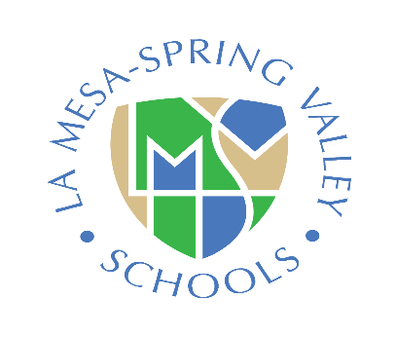

Members of the La Mesa-Spring Valley School District English Learner Advisory Committee (DELAC) and District Advisory Council (DAC):

Thank you for participating in the stakeholder meetings in September 2020. The goal of these meetings was to gather stakeholder input from parent representatives of our community into the 2020-21 Learning Continuity and Attendance Plan (LCP). Your review and feedback are important parts of the LCP process and provide valuable information to further improve our actions and services. The responses to the questions and comments raised during those meetings are below.

District English Language Acquisition Committee (DELAC)
Would it be possible to have District and site parent education videos done with Spanish translations?
- Sites and the District provide parent education videos to assist parents in helping their children at home. We continue to provide translation of our written communications and expect to include Spanish translations of parent education videos during the 2020-21 school year.
Will in-person parent education classes through Grossmont Adult Education resume this school year?
- The Coronavirus pandemic caused restrictions regarding community groups on campus for the 2020-21 school year. It is our intention to resume in-person classes facilitated by Grossmont Adult Education in the 2021-22 school year.

District Advisory Committee (DAC)
There were no questions or comments regarding the LCP at the DAC meeting.

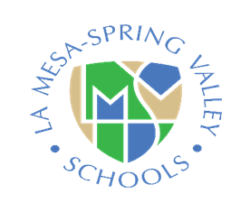

Miembros del Comité Asesor del Distrito Escolar de La Mesa-Spring Valley (DELAC) y el Comité Asesor Distrital (DAC) referente a los aprendices de inglés.

Gracias por participar en las juntas de las partes interesadas en septiembre del 2020. El objetivo de estas juntas era reunir la aportación de las partes interesadas de padres representantes de nuestra comunidad para el Plan de Continuidad del Aprendizaje y Asistencia (Learning Continuity and Attendance Plan o LCP). Su revisión y aportación son partes importantes del proceso del LCP y proporciona información valiosa para mejorar aún más nuestras acciones y servicios. A continuación están las respuestas a las preguntas y los comentarios aportados durante esas juntas:
Comité Asesor del Distrito Escolar referente a la adquisición de inglés (DELAC)
¿Sería posible traducir en español los videos educativos para padres del Distrito y de la escuela?
- Las escuelas y el Distrito proporcionan videos educativos para padres, que les enseña sobre cómo ayudar a sus hijos en casa. Continuamos brindando traducción de nuestras comunicaciones escritas y esperamos incluir traducciones al español de los videos educativos para padres durante el año escolar 2020-21.

¿Se reanudarán las clases de educación para padres en persona, que son brindadas por la Educación para Adultos de Grossmont este año escolar?

- La pandemia de Coronavirus causó restricciones con respecto a los grupos comunitarios en los recintos de las escuelas en el año escolar 2020-21. Nuestra intención es reanudar las clases en persona facilitadas por la Educación para Adultos de Grossmont en el año escolar 2021-22.
Comité Asesor Distrital (DAC)
No hubo preguntas ni comentarios sobre el LCP en la junta del DAC.

